西安交通大学实验报告
课程_ 计算机程序设计 实验名称 函数和指针程序设计 第 1 页
系 别______钱学森学院_____ 实 验 日 期 2019 年 4月 12 日
专业班级__ 钱学森班83班 _ 组别_____________
实 验 报 告 日 期 2019 年 4月12日
姓 名___李庆尧___学号__2160506114____ 报 告 退 发 ( 订正 、 重做 )
同 组 人_________________________________ 教 师 审 批 签 字

- 实验目的
（1）掌握函数调用的方法；
（2）掌握函数的递归调用方法；
（3）掌握函数调用中参数的值传递和地址传递方法和含义。
实验内容
（－）实验题目一：
(必做题)使用递归算法编写如下程序：对于任意给定的实数 X 和整数k( k>0) ，计算 Xk 。
1.程序源代码
#include<iostream>
#include<cstring>
#include<cmath>
using namespace std;
double cf(double x, int k);
int main(){
double x;
int k;
cout<<"请输入x:";
cin>>x;
cout<<"请输入k:";
cin>>k;
cout<<x<<"^"<<k<<"="<<cf(x,k);
return 0;
}

double cf(double x, int k){
if(k>1){
x=x*cf(x,k-1);
}
return x;
}2.实验结果
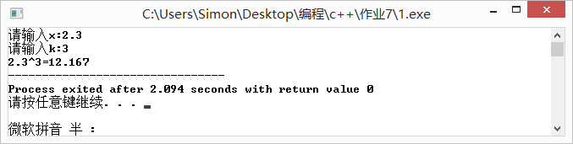
（二）实验题目二：(必做题)使用递归算法编写求斐波那契数列的第 n 项的函数 int fabonaci( int n )。另编写求出前n项数列的平方和的函数 int sum_f( int *pi, int n )，即计算：
result = 0^2 +1^2++1^2+ 2^2 + 3^2 + 5^2 + 8^2 + 13^2 + ……
编出主函数进行验证，必须采用动态存储分配建立整数数组，用于存放斐波那契数列，并按下面格式输出：
result = 0^2+1^2 + 1^2 + 2^2 + 3^2 + 5^2 + 8^2 + 13^2 + ……
- 要点分析：
显示存储fabonaci数列，然后递归求和。
2.程序源代码：
#include<iostream>
#include<cstring>
#include<cmath>
using namespace std;
int fabonaci( int n );
int sum_f( int *pi, int n );
int main(){
int n;
cout<<"请输入n:";
cin>>n;
int *sum=new int[n];
for(int i=0;i<n;i++){
sum[i]=fabonaci(i);
}
cout<<"result=";
for(int i=0;i<n;i++){
if(i!=n-1){
cout<<fabonaci(i)<<"^2+";
}else{
cout<<fabonaci(i)<<"^2="<<sum_f(sum,n);
}
}
delete []sum;
return 0;
}

int fabonaci( int n ){
if(n==0){
return 0;
} else if(n==1){
return 1;
} else if(n==2){
return 1;
}else{
return fabonaci(n-2)+fabonaci(n-1);
}
}

int sum_f( int *pi, int n ){
int sum=0;
for(int i=0;i<n;i++){
sum=sum+pow(pi[i],2);
}
return sum;
}3.实验结果
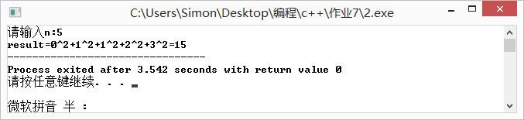
（三）实验题目三：（必做题）设计编写程序，求100~999中每个整数的逆序数之和。要求不能使用for、while、do-while、goto语句，只能用递归函数实现循环控制。提示：递归函数原型如下：
void myfor( int *sum_p , int n );
参数sum_p为指向存放逆序数之和的变量（即地址），参数n为控制存放100至999的整数变量。具体运行界面如下面两图所示：
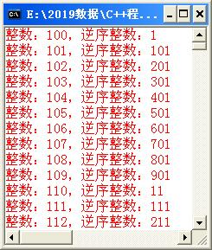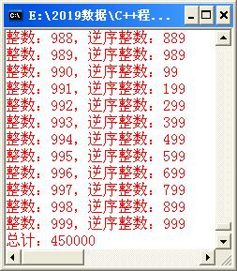
1.程序源代码
#include<iostream>
#include<cstring>
#include<cmath>
using namespace std;
void myfor( int *sum_p , int n );
int main(){
int sum=0;
int n=100;
myfor(&sum,999);
return 0;
}

void myfor( int *sum_p , int n ){
int k=100*(n%10)+10*(n%100/10)+n/100;
if(n!=100){
myfor(sum_p,n-1);
}
*sum_p=*sum_p+k;
cout<<"整数："<<n<<"\t"<<"逆序整数："<<k<<endl;
if(n==999){
cout<<"总计："<<*sum_p;
}
}3.实验结果
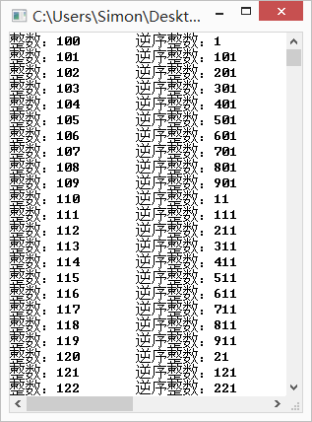
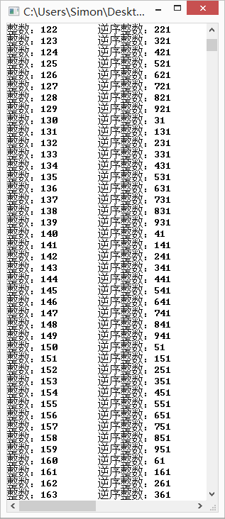
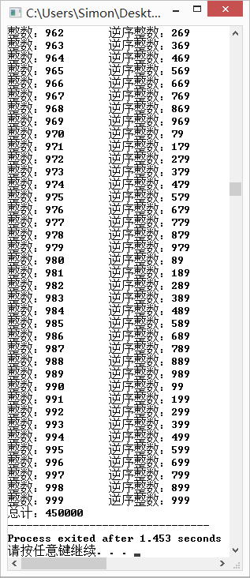
（四）实验题目四：（必做题）设计编写重载求三个数中最大值的函数，函数名为mymax()，三个数的类型可能是整数类型、浮点类型和字符类型，并编写主函数加以测试。
1.程序源代码：
#include<iostream>
#include<cstring>
#include<cmath>
using namespace std;
int mymax( int a,int b,int c){
int max=a;
int p[3]={a,b,c};
for(int i=0;i<3;i++){
if(max<p[i]){
max=p[i];
}
}
return max;
}

double mymax( double a,double b,double c){
double max=a;
double p[3]={a,b,c};
for(int i=0;i<3;i++){
if(max<p[i]){
max=p[i];
}
}
return max;
}

char mymax( char a,char b,char c){
char max=a;
char p[3]={a,b,c};
for(int i=0;i<3;i++){
if(max<p[i]){
max=p[i];
}
}
return max;
}
int main(){
int a=1,b=2,c=3;
double d=1.1,e=1.2,f=1.3;
char k='a',j='b',l='c';
cout<<a<<" "<<b<<" "<<c<<"中最大的是"<<mymax(a,b,c)<<endl;
cout<<d<<" "<<e<<" "<<f<<"中最大的是"<<mymax(d,e,f)<<endl;
cout<<k<<" "<<j<<" "<<l<<"中最大的是"<<mymax(k,j,l)<<endl;
return 0;
}3.实验结果
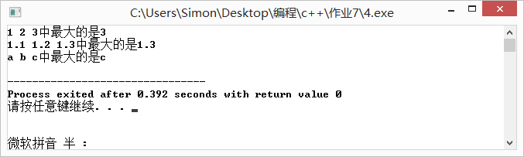
（五）实验题目五：（必做题） 用牛顿迭代法求任意一元方程： anXn+an-1Xn-1+......+a1X1+a0 ＝ 0 的根。
提示：迭代公式：Xn+1 = Xn - f(Xn) / f'(Xn)
结束迭代过程的条件为（|f(Xn+1)|<ε ）与（|Xn+1 - Xn|<ε ）同时成立，其中 ε 为预先给定的精度要求。在主函数中必须采用动态内存使用方法定义高阶方程的系数数组，即先输入高阶方程的阶数，再定义数组，求方程的值采用函数double fun(double *xs,int count)，导函数也类似方法求出。 自己构造一个高阶（三阶以上）方程，输入方程系数，再按常规格式输出方程，然后求根测试。例如方程2X3-4X2+3x-6＝0在1.5附近的根。例如方程X4-10X3+35X2-50x+24＝0在4.5附近的根。
- 要点分析
注意在求方程的值和函数导函数的值的时候传递的是指针，不能改变值。
2.程序源代码
#include<iostream>
#include<cstring>
#include<cmath>
using namespace std;
double fun(double *xs,int count,double x);
double fum(double *xs,int count,double x);
double qiugen(double *xs,int count,double x);
void sc(double *xs,int count);
int main(){
int count;
cout<<"请输入方程阶数：";
cin>>count;
double *xs=new double[count+1];
cout<<"请从高次到低次输入多项式系数：";
for(int i=0;i<count+1;i++){
cin>>xs[i];
}
sc(xs,count);
double x;
cout<<"请输入你要求方程在哪个值附件的根：";
cin>>x;
cout<<"方程在"<<"附近的解为："<<qiugen(xs,count,x);
delete []xs;
return 0;
}

double fun(double *xs,int count,double x){
int n=count+1;
double result=0;
for(int i=0;i<n;i++){
result+=xs[i]*pow(x,n-1-i);
}
return result;
}

double fum(double *xs,int count,double x){
int n=count+1;
double xx[count+1];
for(int i=0;i<n-1;i++){
xx[i]=(n-1-i)*xs[i];
}
xx[n-1]=0;
count=count-1;
double result=fun(xx,count,x);
return result;
}

void sc(double *xs,int count){
for(int i=0;i<count;i++){
if(i!=0&&xs[i]>0&&xs[i]!=1){
cout<<"+"<<xs[i]<<"x^"<<count-i;
} else if(xs[i]<0&&xs[i]!=-1){
cout<<xs[i]<<"x^"<<count-i;
} else if(xs[i]==1){
cout<<"x^"<<count-i;
}else if(xs[i]==-1){
cout<<"-x^"<<count-i;
}else if(i==0){
cout<<xs[i]<<"x^"<<count-i;
}
}
cout<<"+"<<xs[count]<<"=0"<<endl;
}
double qiugen(double *xs,int count,double x){
double e=pow(10.0,-7);
double m=x;
x=x-fun(xs,count,x)/fum(xs,count,x);
if(fabs(fun(xs,count,x))>=e||fabs(x-m)>=e){
x=qiugen(xs,count,x);
}
return x;
}3.实验结果
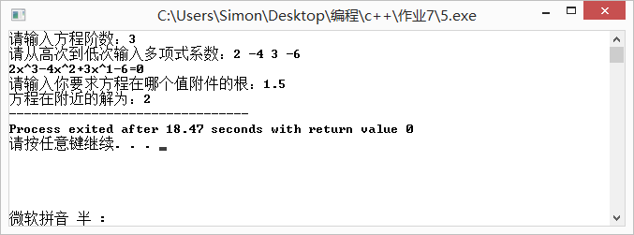
（六）实验题目六：（必做题）将数字、小数点、正负号组成的合法实数字符串转换成相应的实数，例如："-3.14159"变成-3.14159。函数原型如下： double myatof(char *num)；要求编写主函数加以测试，并与系统函数atof(char *str)比较。1.程序源代码
#include<iostream>
#include<cstring>
#include<cmath>
using namespace std;
double myatof(char *num);
int main(){
char a[]="-3.1569";
cout<<"字符串"<<"\t"<<"自编函数结果"<<"\t"<<"系统函数结果"<<endl;
cout<<a<<"\t\t"<<myatof(a)<<"\t\t"<<atof(a);
return 0;
}
double myatof(char *num){
double result=0.0;
const int N=strlen(num);
int k=strlen(num);
double xs=0.0;
for(int i=0;i<N;i++){
if(num[i]=='.'){
k=i;
}
}
for(int i=k-1;i>=0&&num[i]!='-';i--){
result+=(num[i]-'0')*(pow(10.0,k-1-i));
}
if(k!=N){
for(int i=N-1;i>k;i--){
xs+=(num[i]-'0')*pow(10,N-1-i);
}
}
xs=xs/pow(10.0,N-1-k);
result=result+xs;
if(num[0]=='-'){
result=(-1)*result;
}
return result;
}3.实验结果
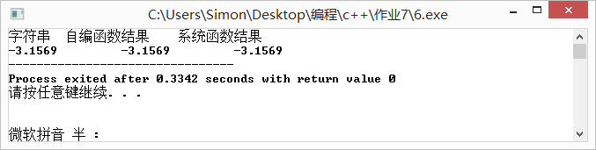
（七）实验题目七：（必做题）在字符串T中查找子串S，若找到，返回子串的个数，若找不到返回0。要求编写主函数加以测试。
1.程序源代码
#include<iostream>
#include<cstring>
#include<cmath>
using namespace std;
int search(char *t,char *s);
int main(){
char a[]="i love you i love you";
char b[]="k";
cout<<"原字符串是："<<a<<endl;
cout<<"子串是："<<b<<endl;
cout<<"原字符串中共有子串"<<search(a,b)<<"个";
return 0;
}

int search(char *t,char *s){
int t0=strlen(t);
int s0=strlen(s);
bool m=false;
int k=0;
for(int i=0;i<t0;i++){
if(t[i]==s[0]){
m=true;
for(int j=i;j<m+i;j++){
if(t[j]!=s[j-i]){
m=false;
}
}
if(m==true){
k++;
}
}
}
return k;
}
3.实验结果
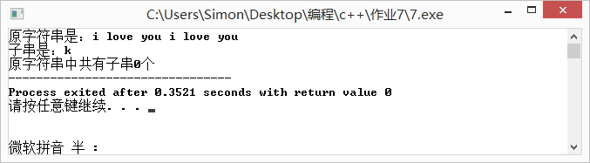
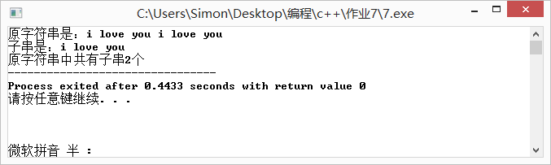
二 .个人小结
实验内容小结：
通过本次实验，我认识到了指针和函数配合的紧密性，但是想要熟练地掌握运用指针和函数去解决问题却不是一件很容易的事情，因为指针的运用本身需要非常小心，它是对内存中的数据进行更改，所以如果不注意就会产生不必要的更改而影响之后的程序效果，其次，指针函数本身也相当困难，主要体现在函数与函数之间的参数传递上，例如本次题目的第5题，由于要求一个函数的函数值和导函数值，需要我们对同一数组进行多次操作，而传递指针又非常容易产生不必要的更改所以我们要对不同函数进行不同的参数传递方式。
对比分析内容：
我阅读了优秀实验报告并和我的进行了对比，我最深刻的感受到的差距在于word文档编辑的优美性，彭光宇同学的报告程序内容用彩色字体标识，结果也无空白是的word文档读起来令人愉悦。
对于要点分析部分，虽然不做要求，但是优秀报告中的要点分析不但写了，而且还对自己的思考过程和没有解决的问题有描述，他们的的报告中的要点分析十分详细甚至有指导意义，对题目的算法有较为详细的分析和叙述，这对将来复习和再理解和思考题目有着极大的帮助，着实收获颇丰。

